**Contrat d’achat**

1. **Les Matériaux:**
2. **XAMPP: gratui**

Pour gérer les bases de données de l’hôpital.



1. **Visual Studio Code : gratui**

Au cas où l’administrateur voulait changer quelque chose dans le design ou le fonctionnement du site de l’hopital.



1. **Des Unités Centrales i7 des Ordinateurs pour chaque utilisateur: (629$/chq)**

C’est préféré qu’elle soit de i7 pour etre efficace et professionel

1. **Écrans pour les UC : (à peu près 130-169$/chq)**

On peut utiliser n’importe quels écrans ou brand

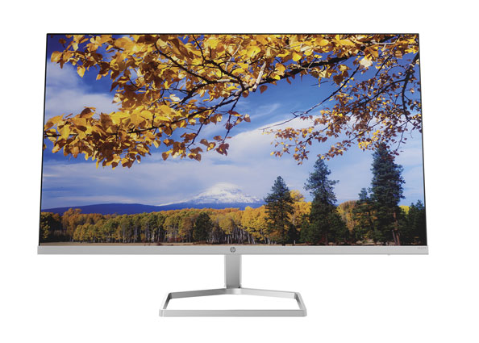

1. **Connexion WI-FI : (45$)**

Pour accéder aux données sur l’internet et la communication entre les tables.

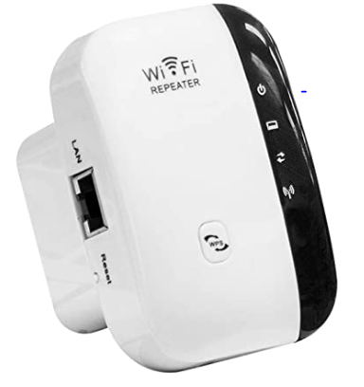

1. **Cable Ethernets pour Chaque Bureau : (5$)**

Pour connecter les bureaux à l’internet.

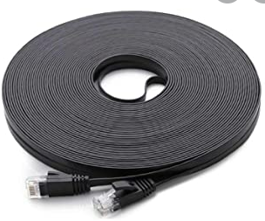

1. **Logiciels : (230$)**

Pour pouvoir utiliser les ordinateurs. On peut utiliser un plan de compagnie au lieu des plans individuels.



1. **Les Utilisateurs :**
2. **Admin :**

* Gérer le département des hôpitaux, les utilisateurs, les médecins, les infirmières, les employés, les comptes.
* Surveiller la nomination des médecins et les rapports de transaction du paiement des patients.
* Regarder le rapport de diagnostic.

1. **Utilisateur :**

* Voir la liste des rendez-vous, le statut des médecins et la liste des médecins.
* Gérer son propre profil
* Prendre un rendez-vous
* Peut consulter l'ordonnance du médecin
* Supprimer des rendez-vous

1. **Médecin :**

* Gérer l'ouverture et la mise à jour du compte du patient
* Créer, gérer les rendez-vous avec le patient
* Gérer son propre profil
* Possibilité d'ajouter une ordonnance

1. **Infirmier :**

* Gérer l'ouverture et la mise à jour du compte du patient
* Gérer son propre profil

**5-les réseaux locaux (LAN)**

Ce sont des réseaux de taille plus ou moins modeste, complexes, qui permettent   
l'échange de données informatiques et le partage de ressources (données, disques durs,   
  
périphériques divers, etc.). L’étendue géographique des réseaux locaux ne dépasse pas   
  
10 km (ex. : pour un immeuble ou un campus). Le débit, ou la vitesse de   
  
communication, varie de quelques Mbps à 100 Mbps. Le nombre de stations ne   
  
dépasse généralement pas 1 000. Une variante du LAN est le LAN fédérateur ou réseau   
de base (backbone) qui est la voie principale empruntée par le trafic.